5 Wat is dat voor een
dier?
Inleiding
Er zijn heel veel dieren. Ze komen voor op het land, in water en in de lucht.
Je ziet ook dieren in stripverhalen of in sprookjes. Ze worden zelfs in de reclame gebruikt.

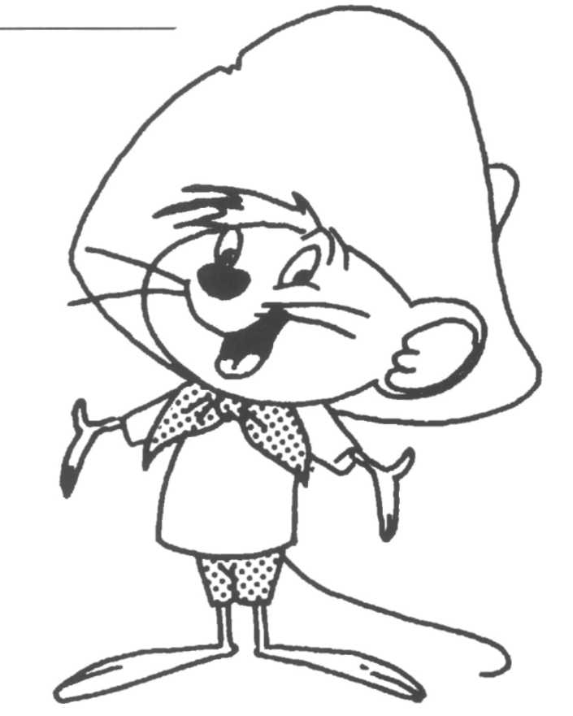

1 Noem een paar verhalen of sprookjes waar dieren in voorkomen.


2 Hieronder zie je allerlei tekens.
Hieraan kun je een bepaalde groep of een bepaald bedrijf herkennen.
Sommige tekens worden in de reclame gebruikt.
a Welk dier is afgebeeld?
Schrijf de naam van het dier bij "naam",
b Welke (merk)naam hoort bij elk teken?
Schrijf dit bij "teken van".

3 Wat weet je over dieren?
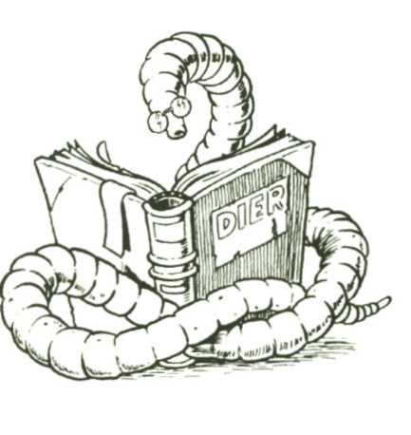
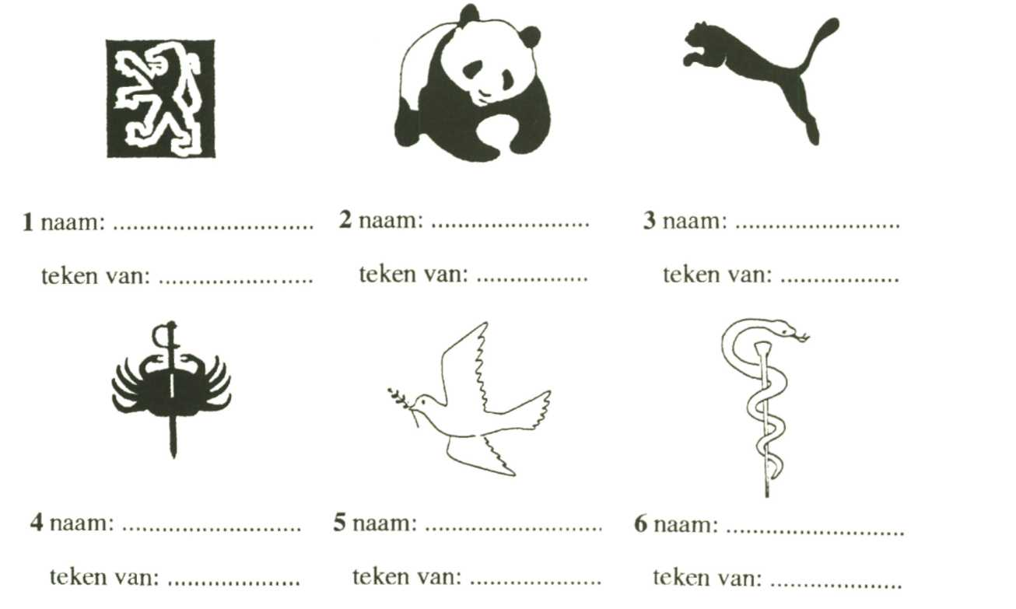
Zet in kolom 1 een kruisje, als je nog nooit van dit dier hebt gehoord.
Zet in kolom 2 een kruisje als je wel eens van dit dier hebt gehoord.
Zet in kolom 3 een kruisje, als
je behalve de naam, nog meer weet van het dier.
Zet in kolom 4 een kruisje, als
je het dier in het echt hebt gezien.

kolom 1  Nog nooit van gehoord | kolom 2  Wel eens van gehoord | kolom 3  Weet ik nog  meer van | kolom 1  Heb ik in het echt gezien
bever
bruine rat
cavia
damhert
das
dolfijn
eekhoorn
lynx
mol
muntjak
relmuis
wasbeer
aalscholver
bosruiter
ekster
fazant
kievit
kluut
ral
snip
specht
stern
tjiftjaf
ijsvogel
hagedis
hazelworm
barbeel
griet
haring
snoek
stekelbaarsje
kokkel
vlo
glimworm
hoofdluis
huismijt
huisvlieg
mestkever
schaatsenrijder
zandoogje
Welke antwoorden hebben de anderen? Vergelijk ze met wat jij hebt ingevuld.
Weet je het nog?
a Hebben dieren celwanden? Ja/Nee
b Hebben dieren celkernen? Ja/Nee
c Hebben dieren bladgroen-korrels? Ja/Nee

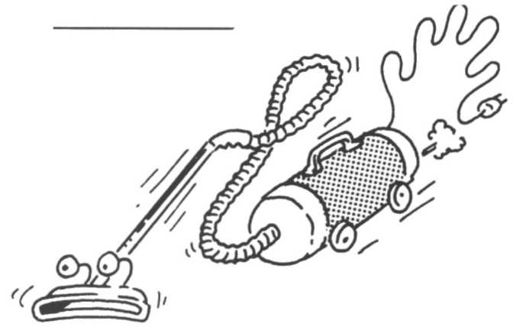
Indelen
Is het op je kamer altijd netjes? Of lijkt het op een beestenboel? Dan wordt
het tijd om alles netjes in te
delen!
Van alle soorten dieren (de echte beestenboel) zijn ook groepen gemaakt. In dit hoofdstuk ga je dieren indelen.
Je leert ook hoe bepaalde dieren leven.


4 a Zoek de naam bij het juiste dier.
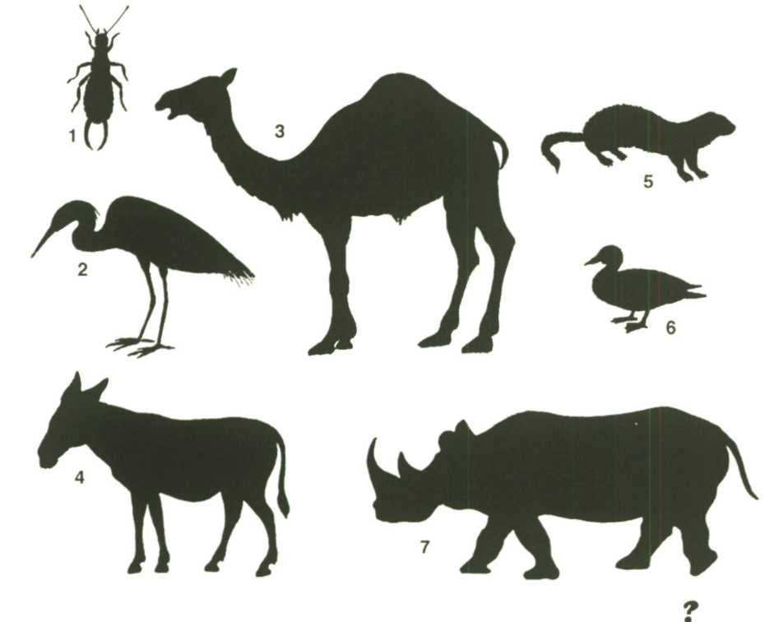
Schrijf de namen onder elkaar op.
Kies uit: reiger, nerts, eend, neushoorn, oorwurm, ezel, dromedaris.
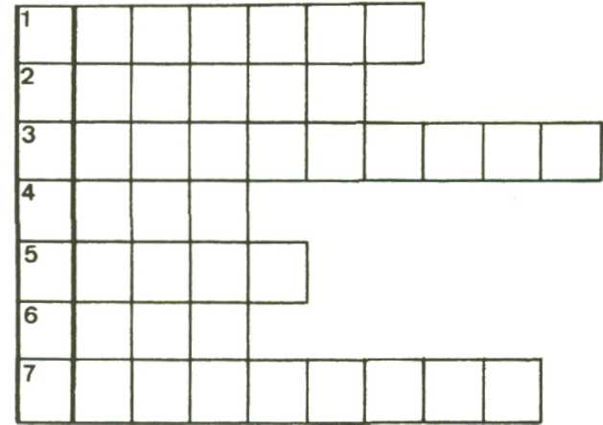
b Neem van elke naam de eerste letter.
Het woord dat je dan leest, betekent "indelen in groepen".

Eencellig of meercellig

Een pantoffel-diertje bestaat uit één cel. Hij is een-cellig.
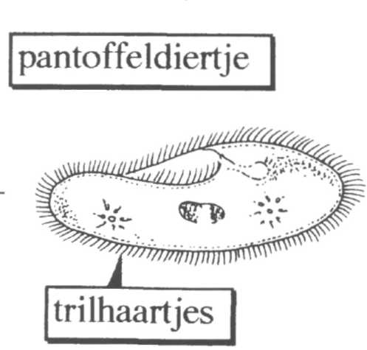
De meeste andere dieren zijn groter.
We noemen ze meer-cellig.
Het pantoffeldiertje lijkt op een pantoffel. Hij leeft in het water. Met de trilhaartjes komt hij vooruit.

5 Vul in:
a Een eencellig dier is het
b Hij bestaat uit één
c Ben jij eencellig of meercellig? Eencellig/Meercellig

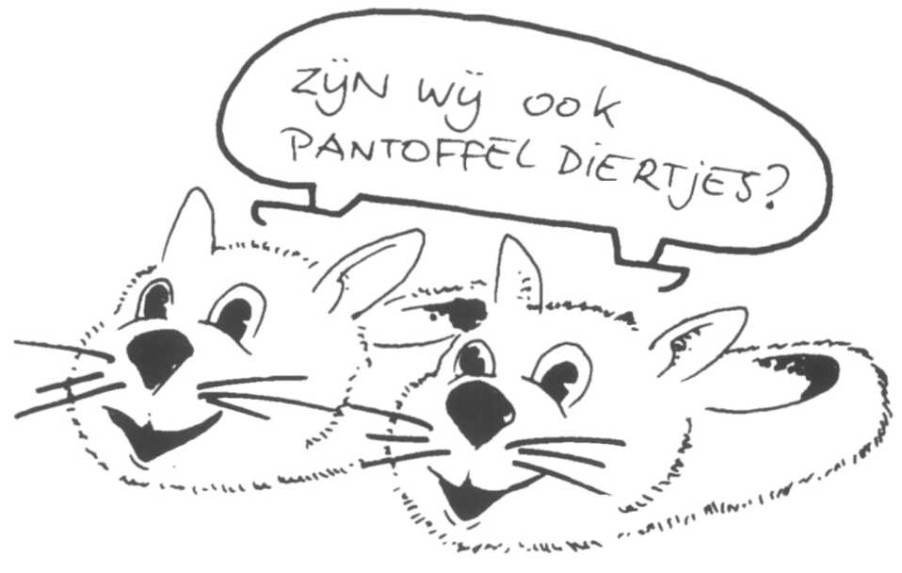

Wel of geen skelet

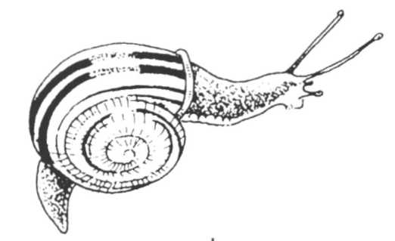
De meeste dieren hebben een skelet. Het skelet geeft bescherming en stevigheid.
Het skelet van een tuinslak is zijn huisje. Het huisje zit aan de buitenkant van de slak.
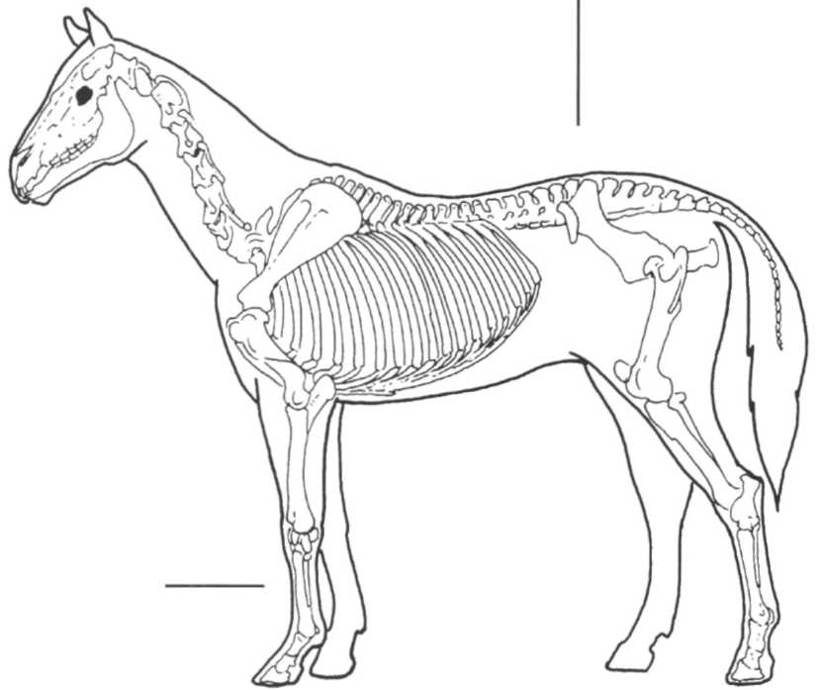
Bij gevaar kruipt hij erin.

Het skelet van een paard
bestaat uit botten.
De botten zitten in het
paard.
Ze zorgen ervoor dat het
paard niet in elkaar zakt.
Er zijn ook dieren zonder skelet.
Ken je de regenworm uit
hoofdstuk 1 nog?

Dit dier heeft geen skelet.
6 a Noem twee taken van het skelet.
Het geeft________________ en ________________
b Heeft een pantoffeldiertje een skelet? Ja/Nee
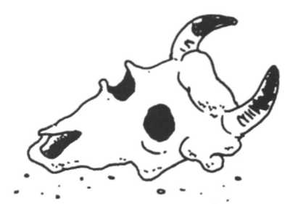
c Heeft een koe een skelet?
Ja/Nee
d Heeft een regenworm een
skelet? Ja/Nee
e Heeft een kip een skelet?
Ja/Nee
f Heb jij een skelet? Ja/Nee
g Noem nog twee dieren die een skelet hebben.
Een_________________en een__________________

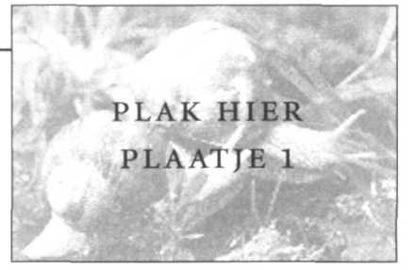
Weekdieren
wijngaardslakken
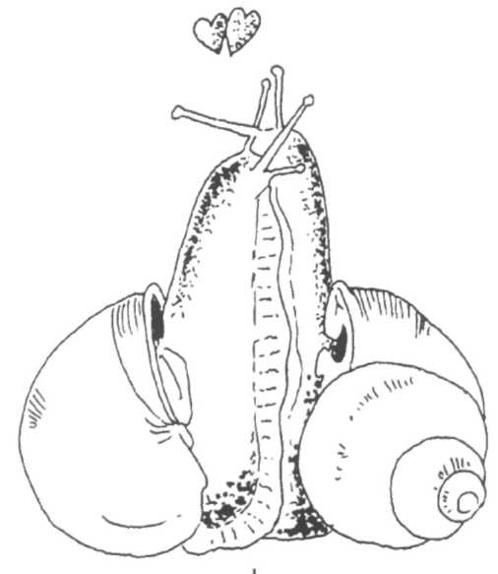
Weekdieren hebben een "week" lichaam.
"Week" betekent zacht, nat en koud.
Slakken behoren tot de weekdieren.
Ze eten meestal bladeren. Sommige vinden ook paddestoelen en wormen lekker!

In de winter kruipt de wijngaard-slak
30 cm in de grond. Vergelijk het met je boek. Dat is ongeveer 30 cm lang!
Het huisje wordt met een kalkplaatje afgesloten.
Hoe plant een slak zich voort?
Slakken gaan eerst met hun voeten tegen
elkaar staan.
Dan schieten ze kalk-pijltjes naar elkaar. Tot slot vindt de paring plaats.
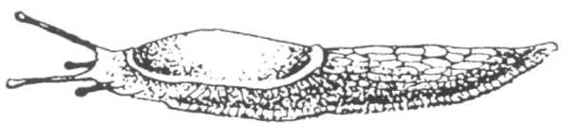
Een naakt-slak heeft geen huisje.
De slak is erg schadelijk.
Hij eet bladeren op!
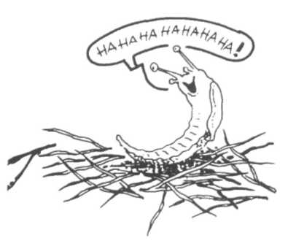
Strooi denne-naalden om de planten. Slakken kunnen niet tegen kietelen!
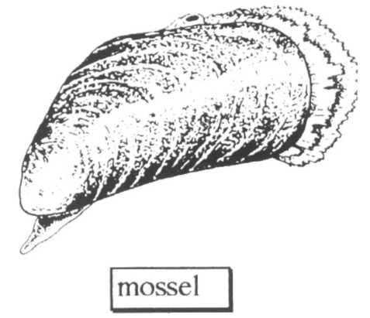
Een slak kan wel 10 jaar oud worden!

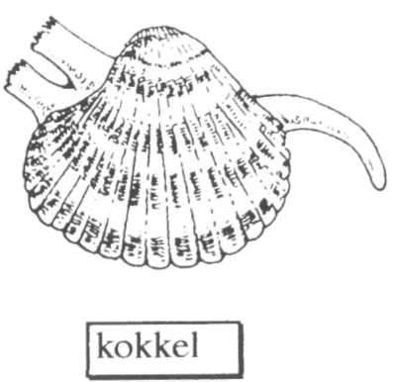
De kokkel en de mossel zijn schelpdieren.
Schelpdieren behoren ook tot de weekdieren.


7 a Hier zie je een aantal weekdieren getekend.
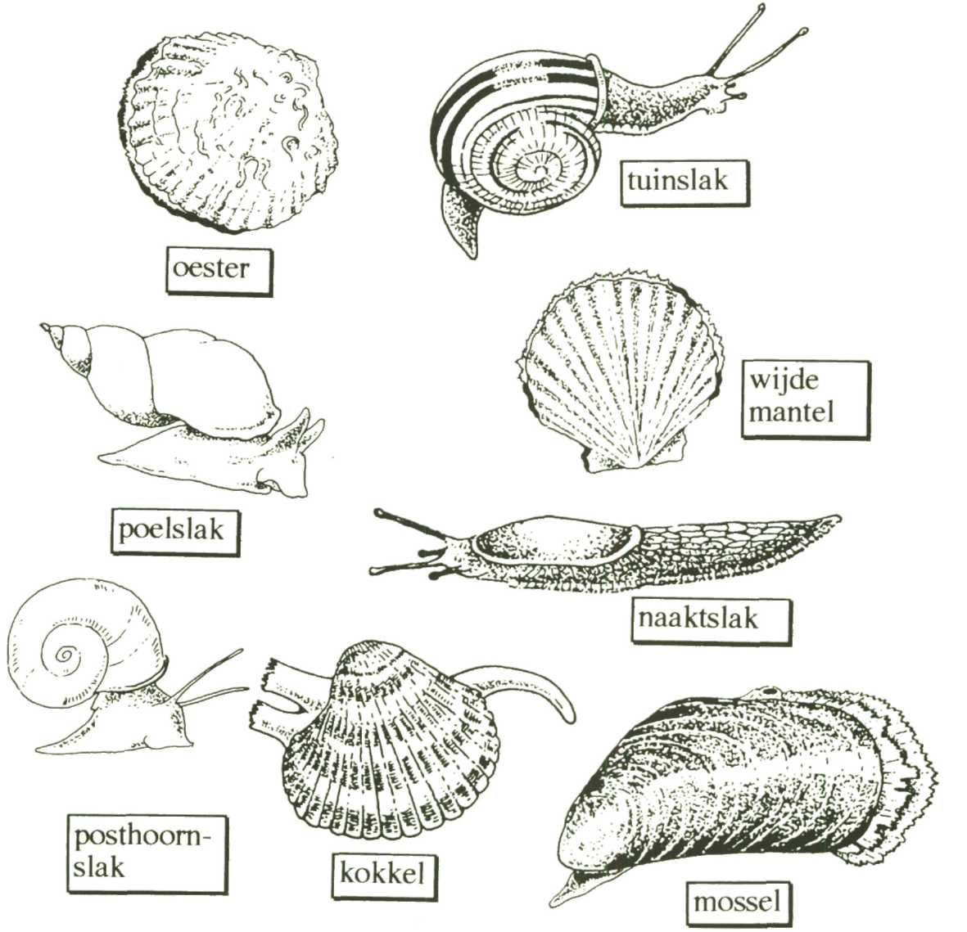
Omcirkel de slakken met groen.
Omcirkel de schelpdieren met blauw.

b Wat betekent "week"?
"Week" betekent zacht,___________________
en___________________
8 a Wat eten slakken?

b Welke slak is erg schadelijk?
De wijngaard-slak/naakt-slak/tuin-slak
c Heeft een naakt-slak een huisje? Ja/Nee


9 Hoe komt een slak vooruit?
Wat heb je nodig?
een slak en een glas-plaatje
Je kunt ook slakken in een aquarium bestuderen.

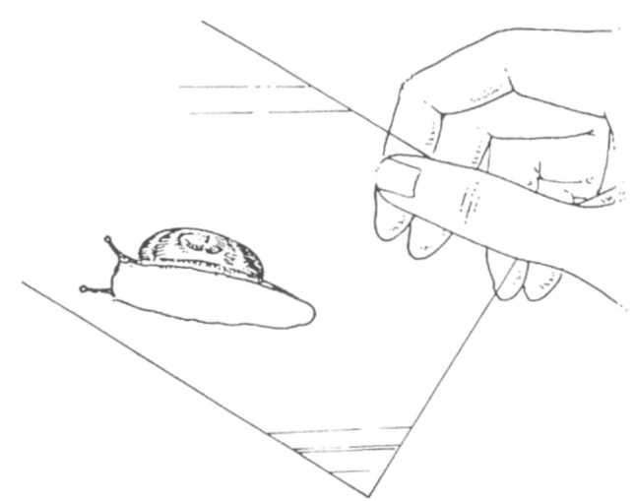
Wat moet je doen?
1 Laat de slak over de glasplaat kruipen.
2 Kijk nu aan de onderkant.
Zie je hoe de slak vooruitkomt?
3 Teken hiernaast de beweging van de spieren. Het zijn net "golfjes".
In welke richting bewegen de "golfjes"? Geef dit met een pijl aan.

Wormen
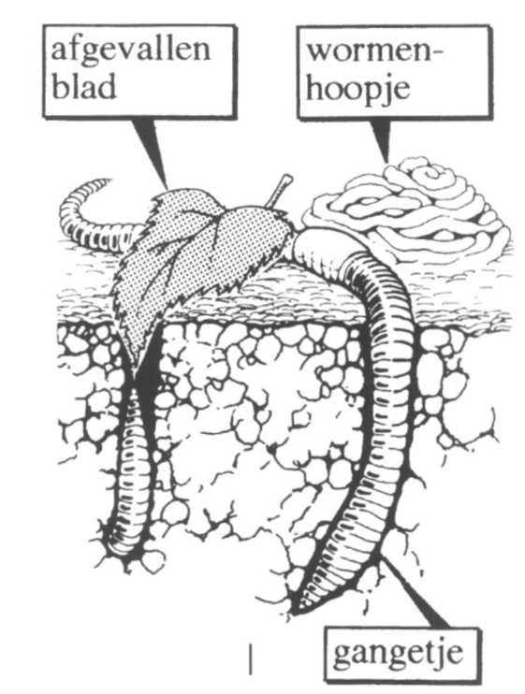
In hoofdstuk 1 heb je al veel over de
regenworm geleerd.
Regenwormen zijn heel nuttig.
Ze ruimen de resten op van planten en
dieren.
Ze maken ook gangetjes in de grond.
Hierdoor komt er lucht in de bodem.
Dit is goed voor de planten.
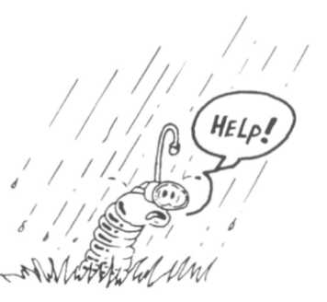
Als het regent, lopen de
gangetjes vol water.
De wormen komen dan de grond uit. Snap je nu waarom deze dieren "reeenwormen" heten?
Mollen zijn dol op regenwormen.
Ze eten er soms wel 60 tot 80 per dag!

10 Vul in:

a Zijn regenwormen nuttige dieren? Ja/Nee
b Ze ruimen de resten op van__________________en
______________________
c Regenwormen maken ook gangetjes in de_________
Dit is goed voor de________________
d Een grote vijand van de regenworm is de__________


- Wat weet je nog over de regenworm? Vul de "wormen-puzzel" in.
Kies steeds een schuin gedrukt woord. Schrijf de letters onder elkaar op.
Op de regenworm lees je de naam van een andere worm!

1 Hoe kruipt de regenworm vooruit? Met staafjes of met borstels?
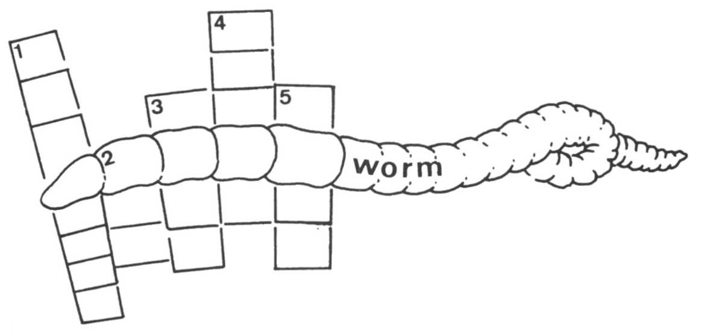
2 Waar leeft de regenworm liever:
In de zon of onder een oude por in de tuin?
3 Is de doorsnede van de worm rond of plat?
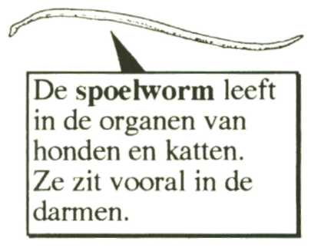
4 Hoe heet het dikke deel van de regenworm?
Het zadel of de puist?
5 Wat eet een regenworm liever?
Een blad of een mier?

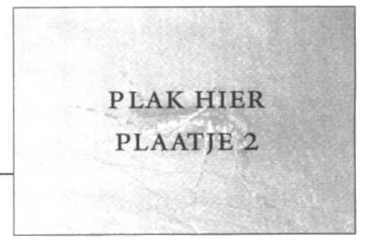
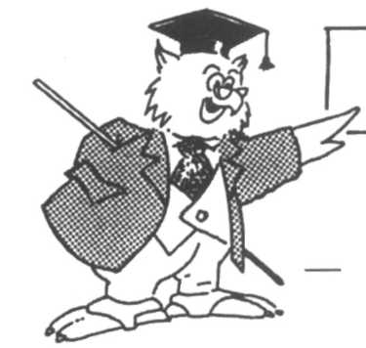
Meet wat je weet!
Geleedpotigen

De pootjes van deze dieren lijken op elkaar.
Zie je dat de pootjes van de mug ook leden hebben?
De pootjes hebben kleine stukjes (de leden).
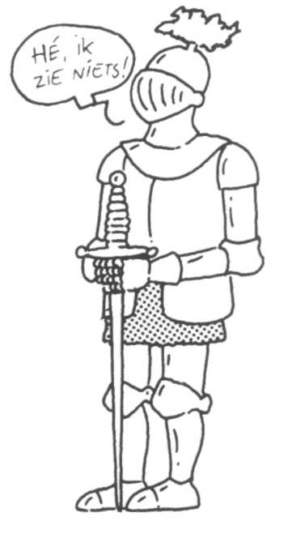
Het skelet zit aan de buitenkant.

Het is net een harnas van een ridder.
12 a Waar zit het skelet bij geleedpotige
dieren?
Aan de binnenkant/buitenkant.
b Lijken de pootjes van deze dieren op
elkaar? Ja/Nee
c Hoe heten de kleine stukjes van de
poten? Leden/Borstels

De geleedpotige dieren zijn in vier groepen verdeeld
1 de insekten
2 de spinnen
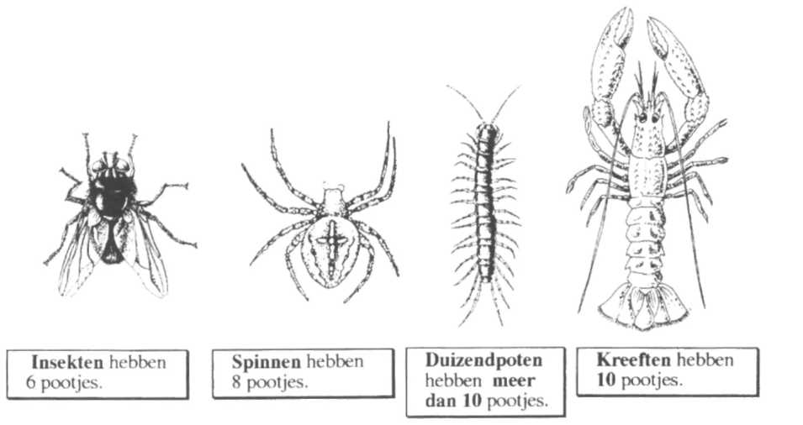
3 de duizendpoten
4 de kreeften
Let op het aantal pootjes bij elk dier! Daaraan kun je de groepen herkennen.
De scharen van een kreeft of krab zijn ook pootjes.



13 a Hoeveel pootjes heeft elk dier?
Wat heb je nodig?
een schaar en lijm
Wat moet je doen?
1 Zoek de hokjes met pootjes op.
Deze staan op het knipblad van dit hoofdstuk.
- Knip al deze hokjes netjes uit.
- Plak de hokjes met pootjes op de juiste plaatsen. Deze plaatsen zijn met stippellijntjes aangegeven.
- Knip ook de vleugels uit. Vouw de plakstrookjes om.
- Smeer op de gestreepte vlakjes wat lijm. Bij: "Plak hier een vleugel".
- Plak de vleugels op de gestreepte vlakjes.
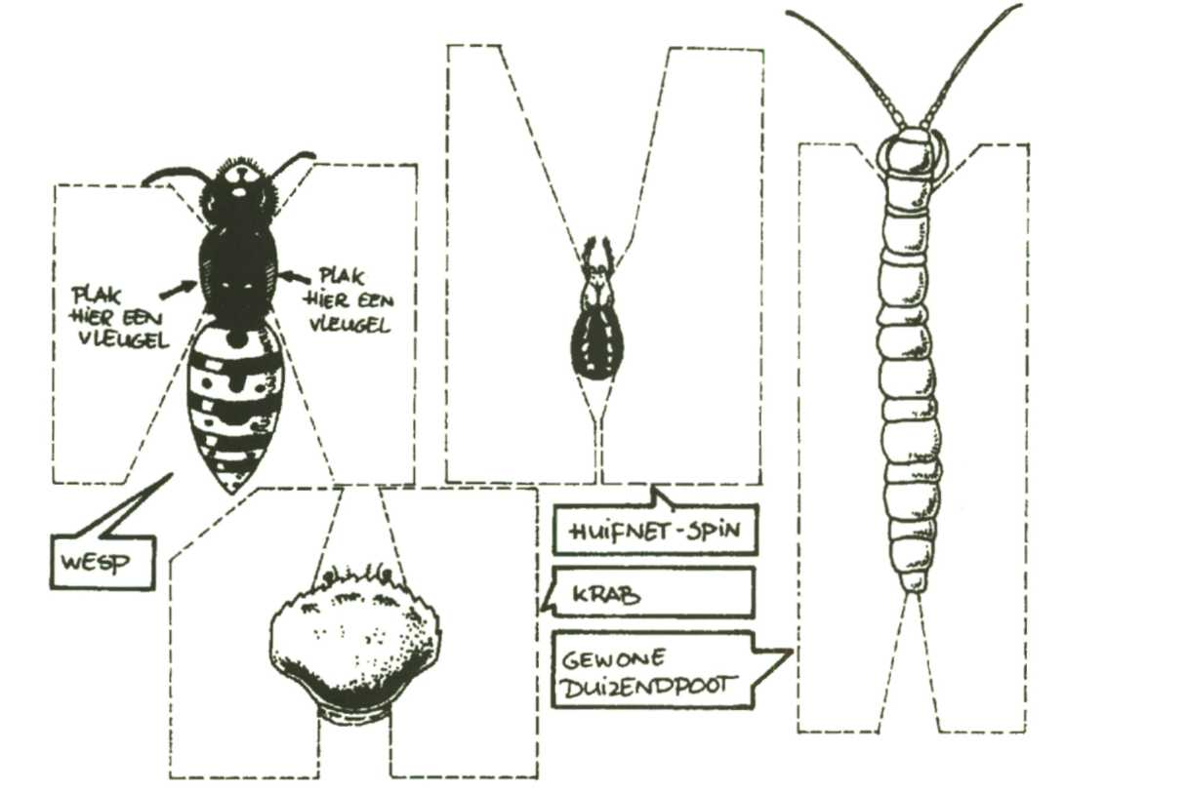
b Vul het juiste getal in:
- Insekten hebben______________pootjes.
- Spinnen hebben pootjes.
- Duizendpoten hebben meer dan pootjes.
- Kreeften hebben pootjes.
c Welke dieren hebben vaak vleugels? Insekten/Spinnen/Duizendpoten/Kreeften

- Bekijk de pootjes van een geleedpotig dier.

Je hebt nodig:
een pootje van een spin, insekt of duizendpoot. (Bij de duizendpoot heb je keus genoeg!), glaasjes, een druppelflesje, een pincet en een microscoop.
Wat moet je doen?
- Maak van het pootje een preparaat.
- Bekijk het pootje met een microscoop. Gebruik een vergroting van 50 keer.
- Teken het pootje in de cirkel hiernaast.
- Zet erbij: pootje van een , leden
Vul in: 50 keer vergroot.

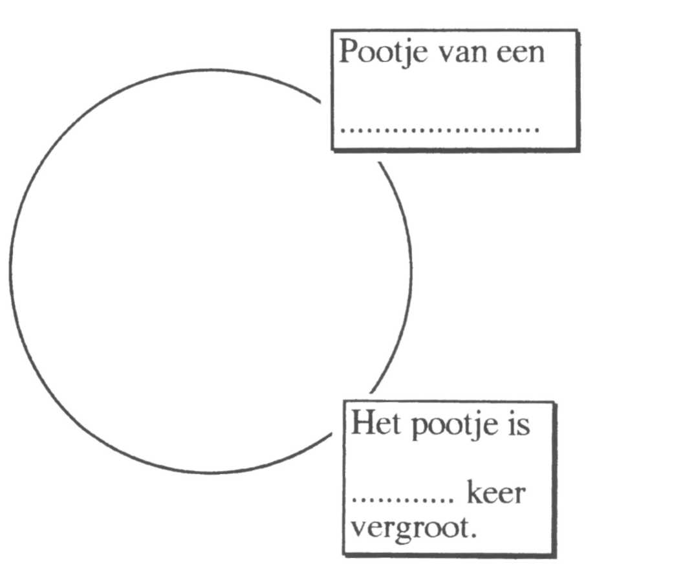

- Je ziet hier een aantal geleedpotige dieren. Omcirkel de insekten met rood.

Omcirkel de spinnen met blauw.
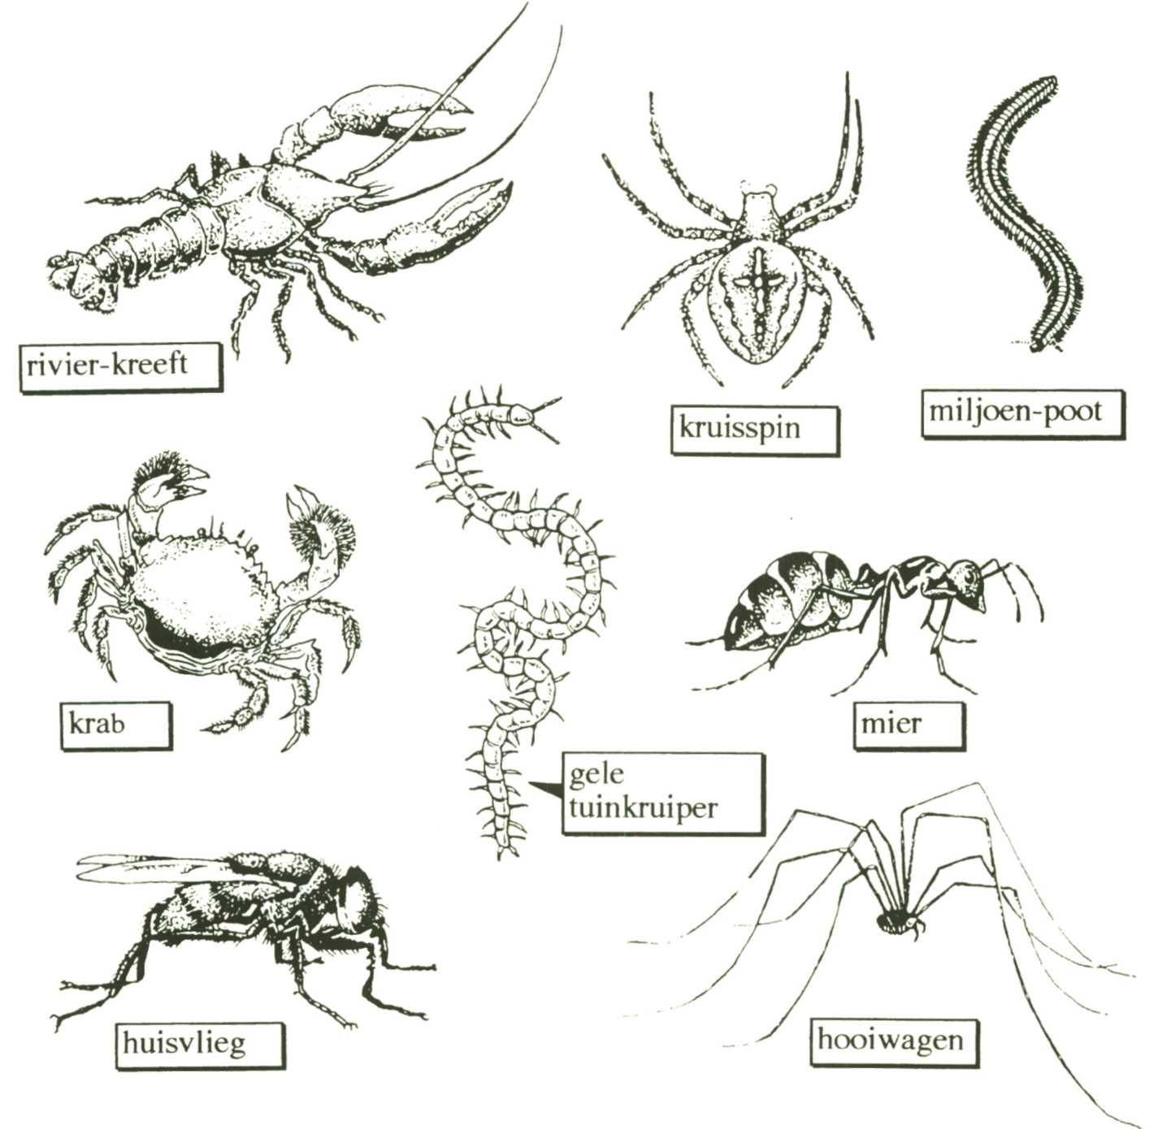
Omcirkel de duizendpoten met geel. Omcirkel de kreeften met groen.

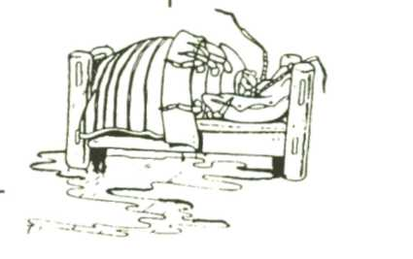
Een pissebed behoort tot de kreeften. Vraag aan je leraar of lerares het werkblad "Pissebed-paradijs".

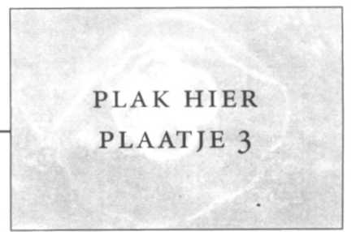
Holtedieren en stekelhuidigen

Holtedieren hebben een grote holte in hun lichaam.
De oorkwal is wit. Hij prikt niet.
Als je oorkwallen ziet, ga dan gerust zwemmen.
Zet je duikbril op. Dan kun je de kwal goed zien!
Een voorbeeld van een holtedier is de kwal.
Kwallen leven in zee.
Ze hebben geen skelet.
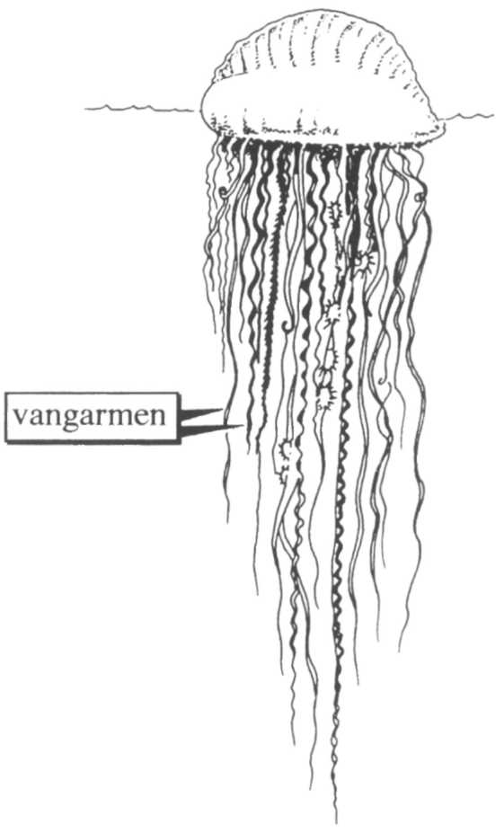
Door het water blijven de kwallen stevig.
Als ze op het strand liggen, zijn ze slap.
Kwallen vangen hun prooi met vang-armen. De vangarmen geven een giftige stof af. Hierdoor wordt de prooi verlamd.
Misschien ben je wel eens door een kwal "gebeten".
Dan heb je de vangarmen aangeraakt.
Het geeft een branderig gevoel op je huid. Ga snel naar de E.H.B.O.-post op
het strand.
Daar hebben ze er iets voor.
Je kunt er ook Azaron op smeren.
portugees oorlogs-schip
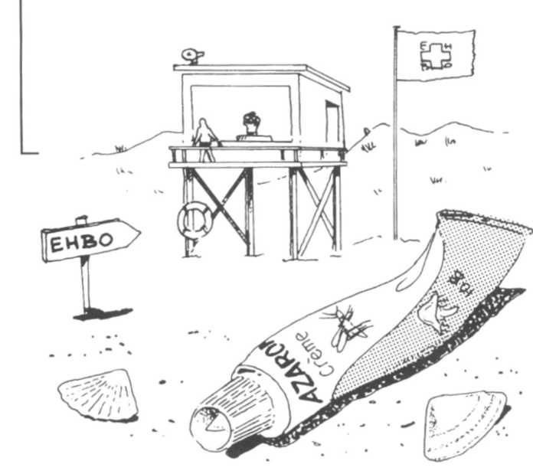
Deze kwal heeft een
zeiltje op zijn rug.
Hiermee vaart hij echt! Zijn vangarmen zijn bijna 7 meter lang!

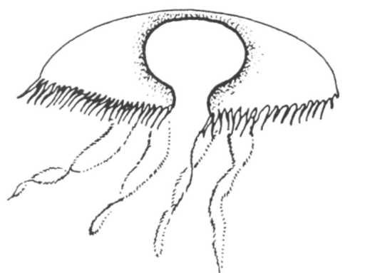

16 Je ziet hier een doorsnede van een kwal.
Kleur de holte in het dier blauw.

17 a Hebben kwallen een skelet? Ja/Nee
b Hoe blijven kwallen stevig?
Door het_______________
c Is een kwal stevig als hij op het strand ligt?
Ja/Nee

18 Vul in:
Een kwal vangt zijn prooi met de

De vangarmen geven een stof af.
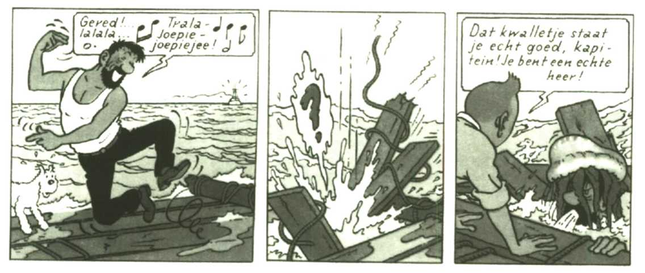
19 a Ben je zelf wel eens door een kwal gebeten?
Ja/Nee
b Toen je gebeten werd, wat voelde je toen?
c Wat moet je na een "kwalle-beet" doen?

Zee-sterren behoren tot de stekelhuidigen.
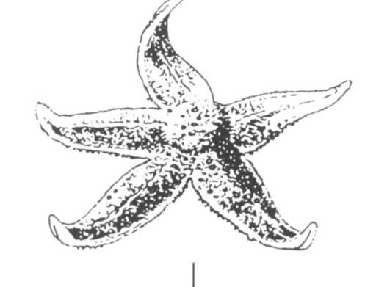
Ze hebben vijf armen.
De huid is bedekt met stekels en knobbels.
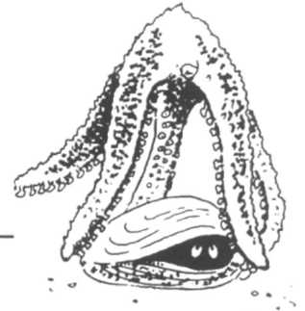
Stekelhuidigen leven ook in zee.
Zeesterren eten vooral schelp-dieren.
Ze zijn dol op mosselen!

20 Hoe komen stekelhuidigen aan hun naam?
Op hun huid zitten_________en_______

21 a Waar leven zeesterren?
In____________
b Wat eten ze het liefst?
Ze zijn dol op___________

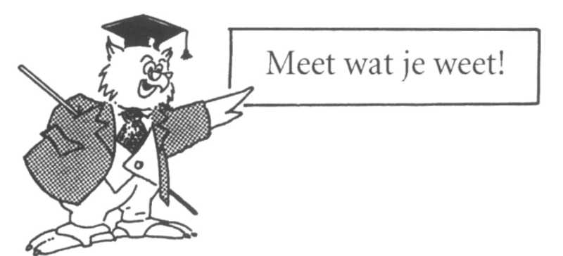
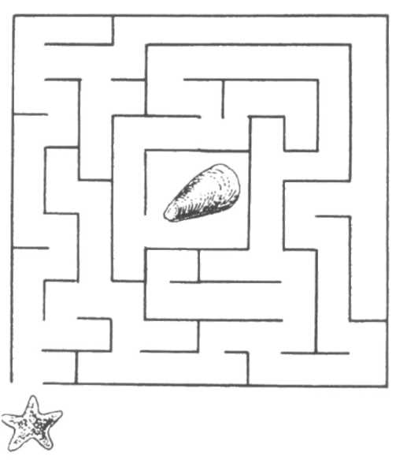
22 Hoe komt deze zeester bij zijn voedsel?

Ge-wervel-de dieren
Gewervelde dieren hebben een wervel-kolom. In jouw lijf zit ook een wervelkolom!
De wervelkolom bestaat uit botjes.
Hier zitten de andere botjes aan vast.
Alle botjes zitten in het lichaam.
De wervelkolom en de andere botjes samen zijn het
skelet.
In de tekening zie je de vijf groepen gewervelde dieren.
Zie ie de wervelkolom?
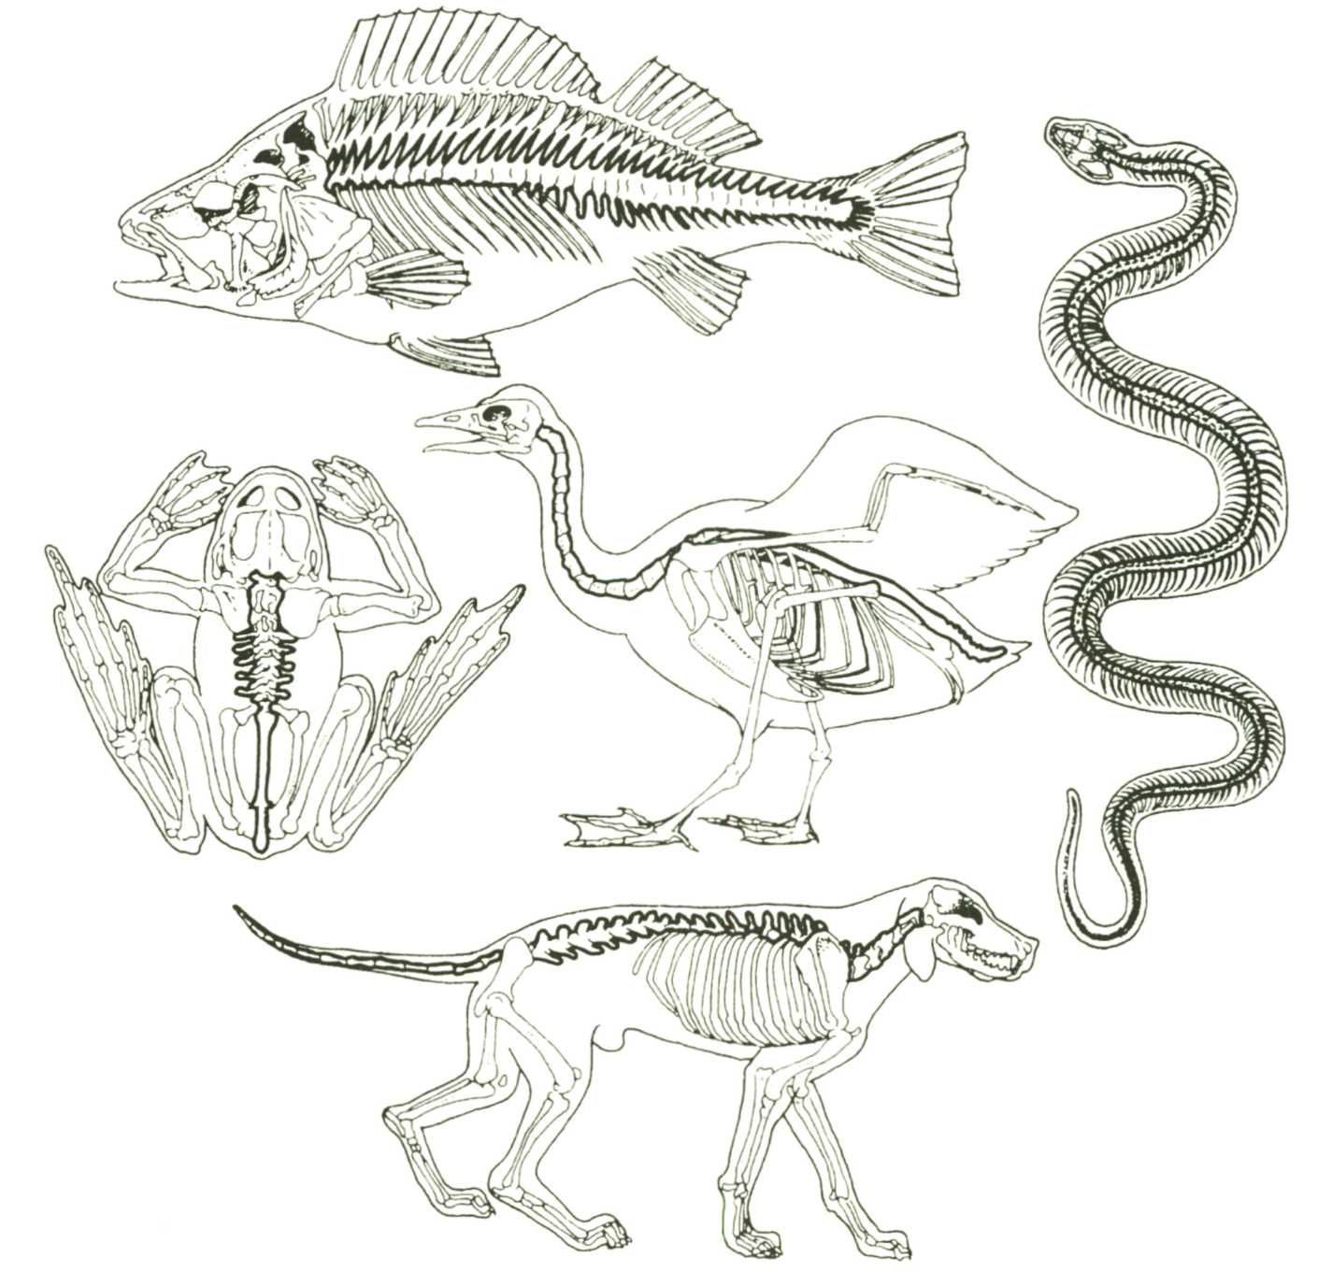

23 Kleur de wervelkolom bij de dieren rood.

24 Welke vijf groepen gewervelde dieren zijn er?
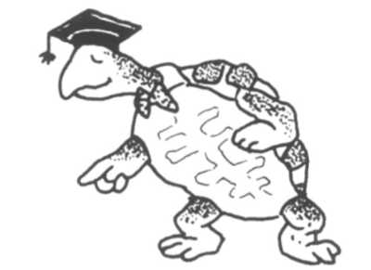
1_______________________
2
3
4
5

Hieronder worden enkele kenmerken van de dieren genoemd.
Van elke groep zie je een voorbeeld.
Stekelbaarsje
Het stekelbaarsje is een vis.
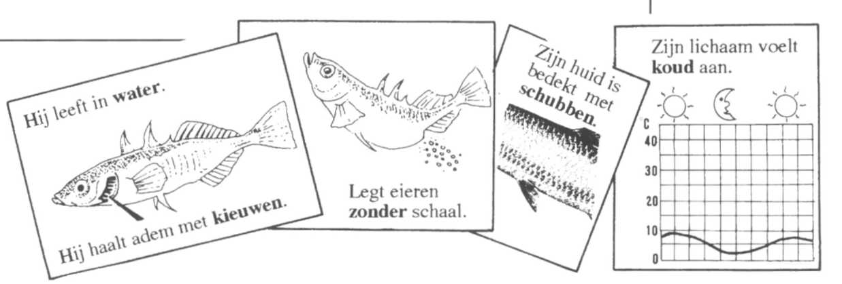
De kenmerken van het stekelbaarsje gelden voor alle vissen.

25 Vul in:
a Het stekelbaarsje leeft in
b Het stekelbaarsje haalt adem met_______________
c Het dier legt eieren met/zonder schaal.
d Zijn huid is bedekt met___________
e Zijn lichaam voelt koud/warm aan.

Groene kikker

De groene kikker is een amfibie.
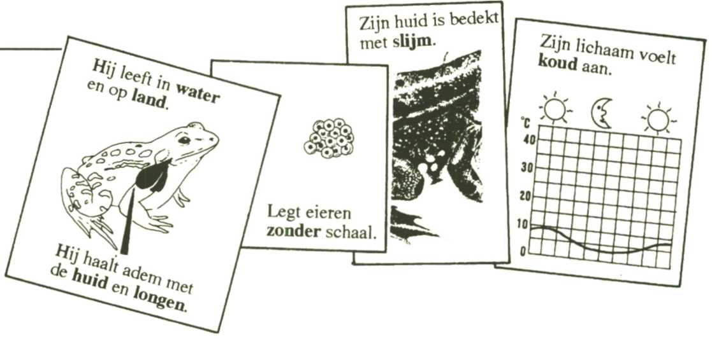
De kenmerken van de groene kikker gelden voor alle amfibieën.
26 Vul in:
a De groene kikker leeft in het_______________en op
het____________________
b De groene kikker haalt adem met______________en
c Het dier legt eieren met/zonder schaal.
d Zijn huid is bedekt met______________________
e Zijn lichaam voelt koud/warm aan.

Ringslang
De ringslang is een reptiel.
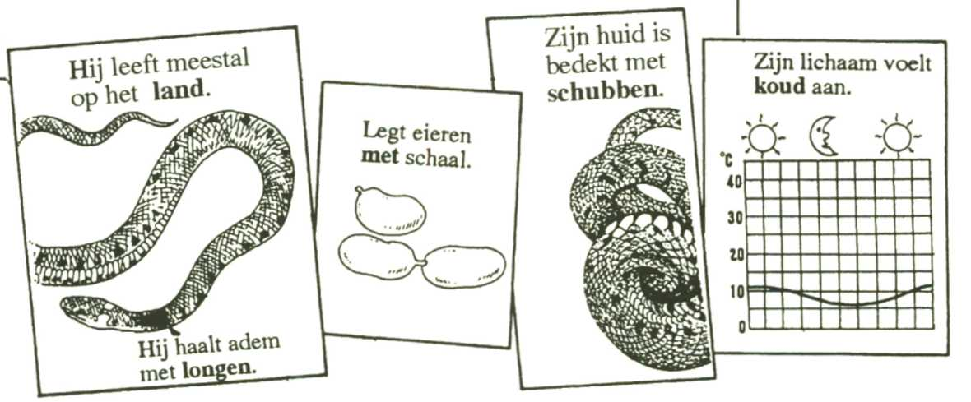
De kenmerken van de ringslang gelden voor alle reptielen

27 Vul in:
a De ringslang leeft meestal op het________________
b De ringslang haalt adem met___________________
c Het dier legt eieren met/zonder schaal.
d Zijn huid is bedekt met________________________
e Zijn lichaam voelt koud/warm aan.

Kip
De kip is een vogel.
De kenmerken van de kip gelden voor alle vogels.

28 Vul in:
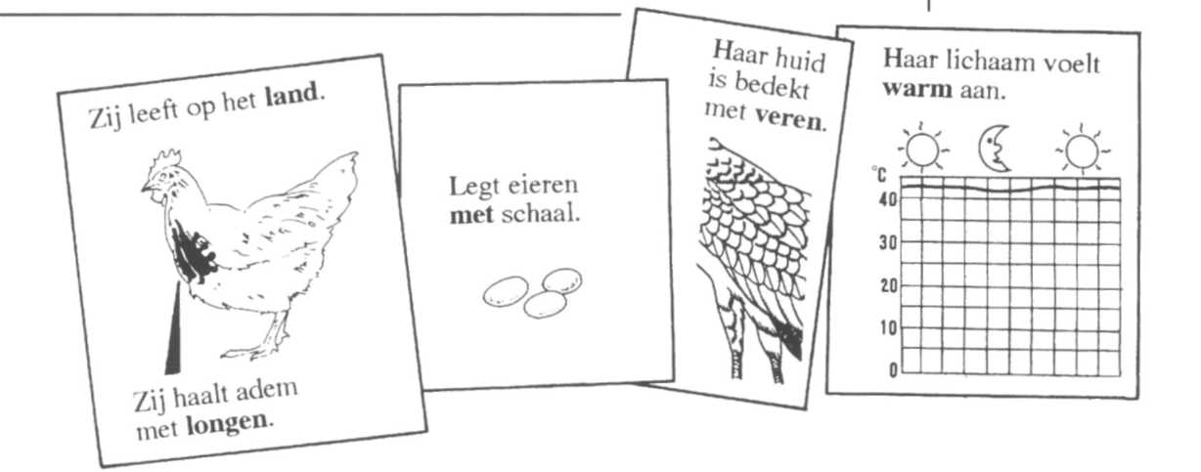
a De kip leeft op het_______________
b De kip haalt adem met____________
c Zij legt eieren met/zonder schaal.
d De huid is bedekt met_____________
e Haar lichaam voelt warm/koud aan.

Kat
De kat is een zoogdier.
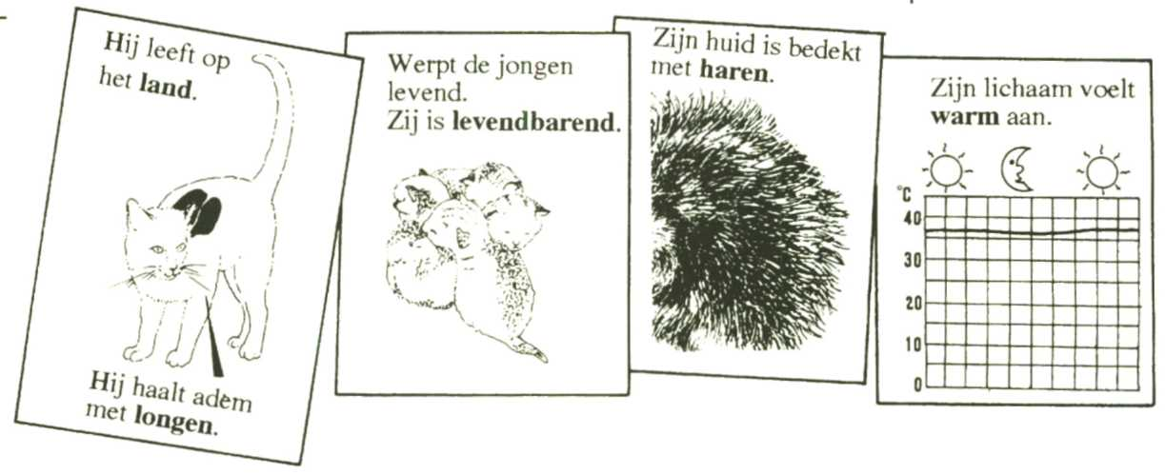
De kenmerken van de kat gelden voor alle zoogdieren.

29 Vul in:
a De kat leeft op het________
b De kat haalt adem met_______
c et dier legt geen eieren. De kat is_______
d Zijn huid is bedekt met_______
e Zijn lichaam voelt warm/koud aan.

30 Op het knipblad bij dit hoofdstuk zie je een aantal dieren zwart getekend. Het zijn gewervelde dieren. Ze staan in vierkantjes.
Deze dieren heb je nodig voor de puzzel hieronder.
Om deze puzzel te maken heb je nodig:
een schaar en lijm
Wat moet je doen?
- Knip alle vierkantjes (plaatjes) uit.
- Leg alle plaatjes in de hokjes hieronder.
- Laat je leraar of lerares controleren of alles klopt.
- Plak daarna alle plaatjes vast.

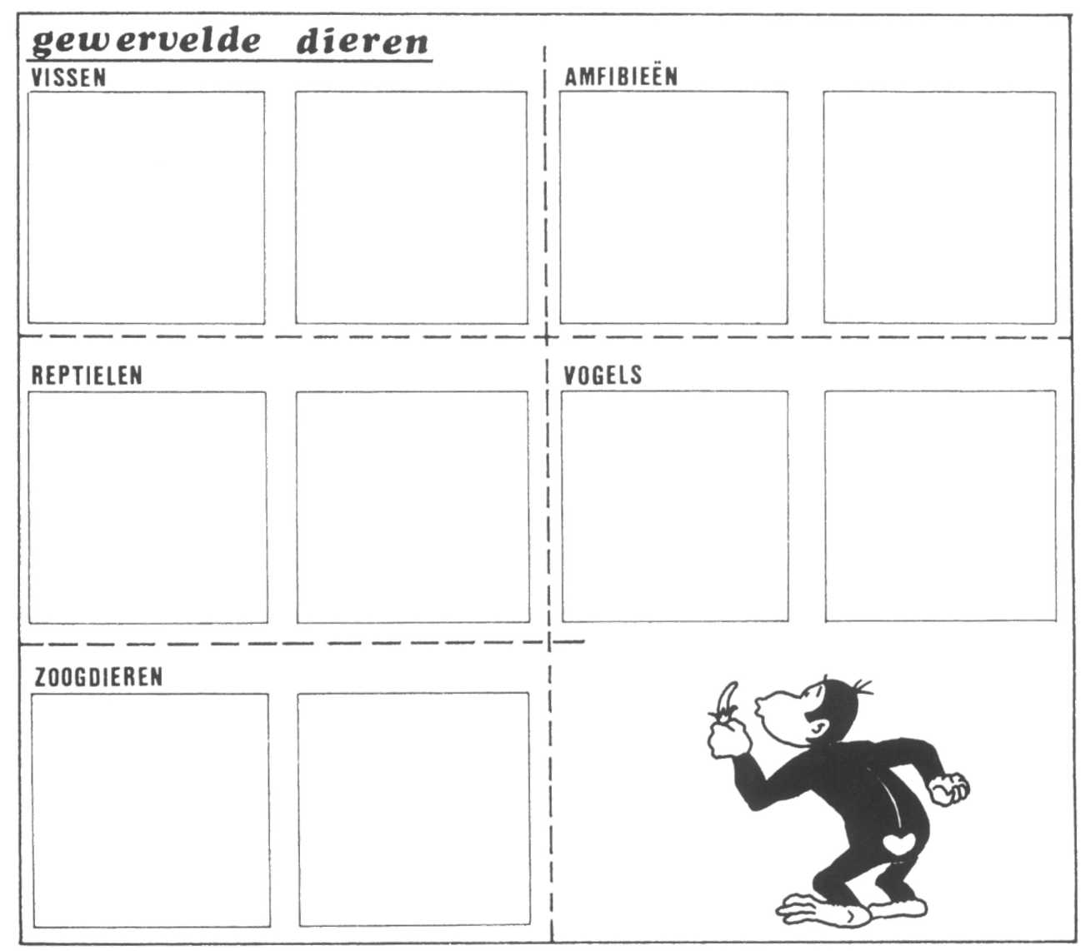
Ordenen
Tijdens de lessen heb je allerlei dieren in groepen gedeeld.
Dit heet ordenen.
Hier zie je over welke groepen dieren het ging:
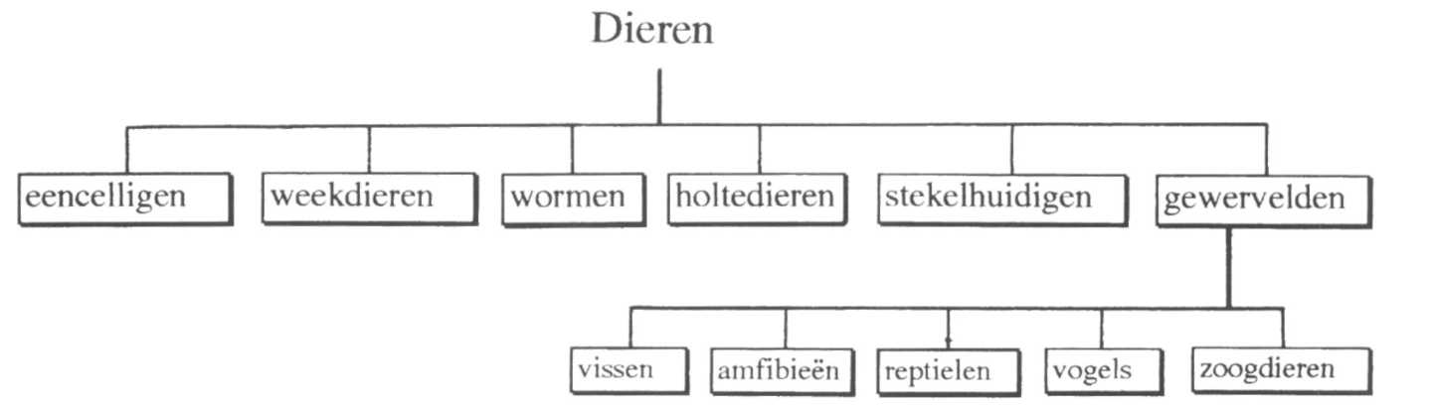

31 Je gaat nu een spelletje doen.
Het spel heet: "Welk dier is het?".
a Wat moet je doen?
- Werk met z'n tweeën.
- Je ziet hieronder allerlei dieren. Neem een dier in gedachten.
Het moet een dier zijn dat hier getekend staat.
3 Laat de ander vragen stellen.
Hij/Zij moet er achter komen welk dier jij in gedachten hebt.
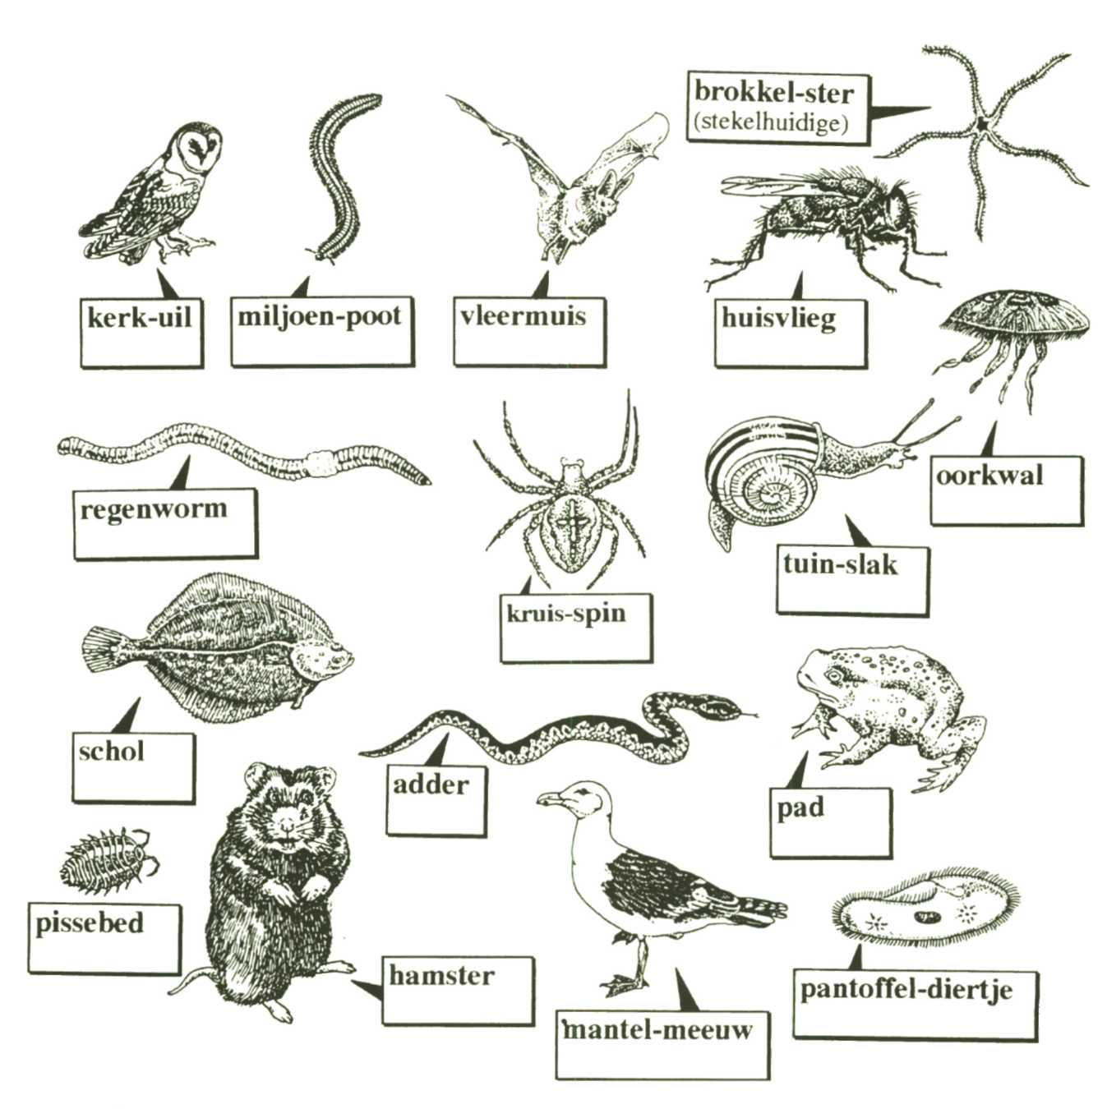
Het moeten vragen zijn waarop je alleen ja, nee of ik weet niet kunt zeggen.

- Beantwoord de vragen met "ja", "nee" of "ik weet niet".
- Doe dit spel ieder 5 keer.
- Vul de naam in van de "vragen-steller" of "vragen-stelster".
- De ander mag maar 10 vragen stellen. Anders ben je af.
- Omcirkel steeds hoeveel vragen de ander nodig heeft om het dier te raden.
Wie heeft de vragen gesteld?___________________________________
spell: aantal vragen: 123456789 10
spel 2: aantal vragen: 123456789 10
spel 3: aantal vragen: 123456789 10
spel 4: aantal vragen: 123456789 10
spel 5: aantal vragen: 123456789 10
9 Wissel de rollen nu om!
b Welk van deze dieren vind je:
- Mooi
- Lelijk
- Lief
- Gemeen

- Maak een werkstuk over een dier.
Het mag je lievelings-dier zijn.
Het mag ook over nuttige en schadelijke insekten gaan.

Vraag aan je leraar of lerares het werkblad: "Hoe maak ik een werkstuk?".

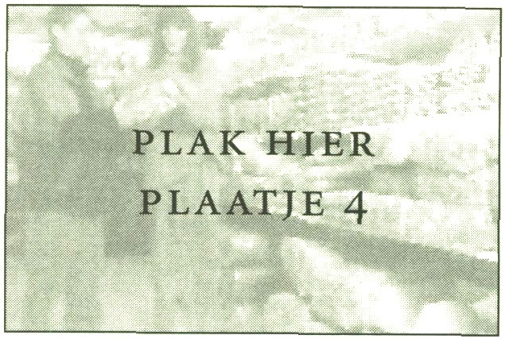
33 Wat doet iemand van een dierenwinkel?

Stel hem/haar enkele vragen over het werk.
Verzin zelf enkele vragen of vul de vragenlijst in.
Deze kun je bij je leraar of lerares krijgen.
Maak van je bezoek aan de dierenwinkel een leuk verhaal.
Maak er foto's bij!

Samenvatting 5
- Ordenen is alles in groepjes verdelen.
- Eencelligen hebben maar één cel. Ze hebben geen celwand. Eencelligen hebben geen skelet.
Een voorbeeld van een eencellig dier is het pantoffeldiertje.
3 De meeste dieren hebben een skelet.
Het skelet geeft bescherming en stevigheid.
- Weekdieren voelen zacht, nat en koud aan.
Ze hebben een schelp of huisje als skelet. Voorbeelden van weekdieren zijn slakken, de kokkel en de mossel.
- Wormen hebben geen skelet.
De regenworm is nuttig. Een mol eet regenwormen. Voorbeelden van wormen zijn de regenworm en de spoelworm.

6 De pootjes van geleedpotigen hebben kleine stukjes. Dit zijn de leden.
Er zijn vier groepen geleedpotigen:
a Insekten
Deze hebben 6 pootjes, soms hebben ze vleugels. Voorbeelden van insekten zijn de vlieg en de mier.
b Spinnen
Deze hebben 8 pootjes.
Voorbeelden van spinnen zijn de kruisspin en de
hooiwagen,
c Duizendpoten
Deze hebben meer dan 10 pootjes.
Voorbeelden van duizendpoten zijn de
duizendpoot en de gele tuinkruiper,
d Kreeften
Deze hebben 10 poten.
Voorbeelden van kreeften zijn de krab en de
pissebed.
7 Holtedieren hebben in hun lichaam een holte.
Ze hebben geen skelet.
Holtedieren leven in water.
Een voorbeeld van een holtedier is de kwal.
8 Stekelhuidigen hebben stekels en knobbels op hun huid.
Ze leven in zee.
Een voorbeeld van stekelhuidigen is de zeester.
9 Gewervelde dieren hebben een wervelkolom. Aan de wervelkolom zitten de botjes vast.
Er zijn vijf groepen gewervelde dieren:
vissen, amfibieën, reptielen, vogels en zoogdieren.
10 Vissen leven in water.
Hun huid is bedekt met schubben.
Ze halen adem met kieuwen.
Ze leggen eitjes zonder schaal.
Hun lichaam voelt koud aan.
Voorbeelden van vissen zijn het stekelbaarsje en de
haring.
11 Amfibieën leven in water en op het land.
Hun huid is bedekt met slijm.
Ze halen adem met de huid en longen.
Ze leggen eitjes zonder schaal.
Hun lichaam voelt koud aan.
Voorbeelden van amfibieën zijn de groene kikker en de salamander.
12 Reptielen leven op het land.
Hun huid is bedekt met schubben.
Ze halen adem met longen.
Ze leggen eitjes met een schaal.
Hun lichaam voelt koud aan.
Voorbeelden van reptielen zijn de schildpad en de
ringslang.
13 Vogels leven op het land.
Hun huid is bedekt met veren.
Ze halen adem met longen.
Ze leggen eitjes met een schaal.
Hun lichaam voelt warm aan.
Voorbeelden van vogels zijn de kip en de koolmees.
14 Zoogdieren leven op het land.
Hun huid is bedekt met haren.
Ze halen adem met longen.
Ze werpen de jongen levend. Ze zijn levendbarend.
Voorbeelden van zoogdieren zijn de kat en het schaap.
Leer de samenvatting. Maak daarna de toets.

